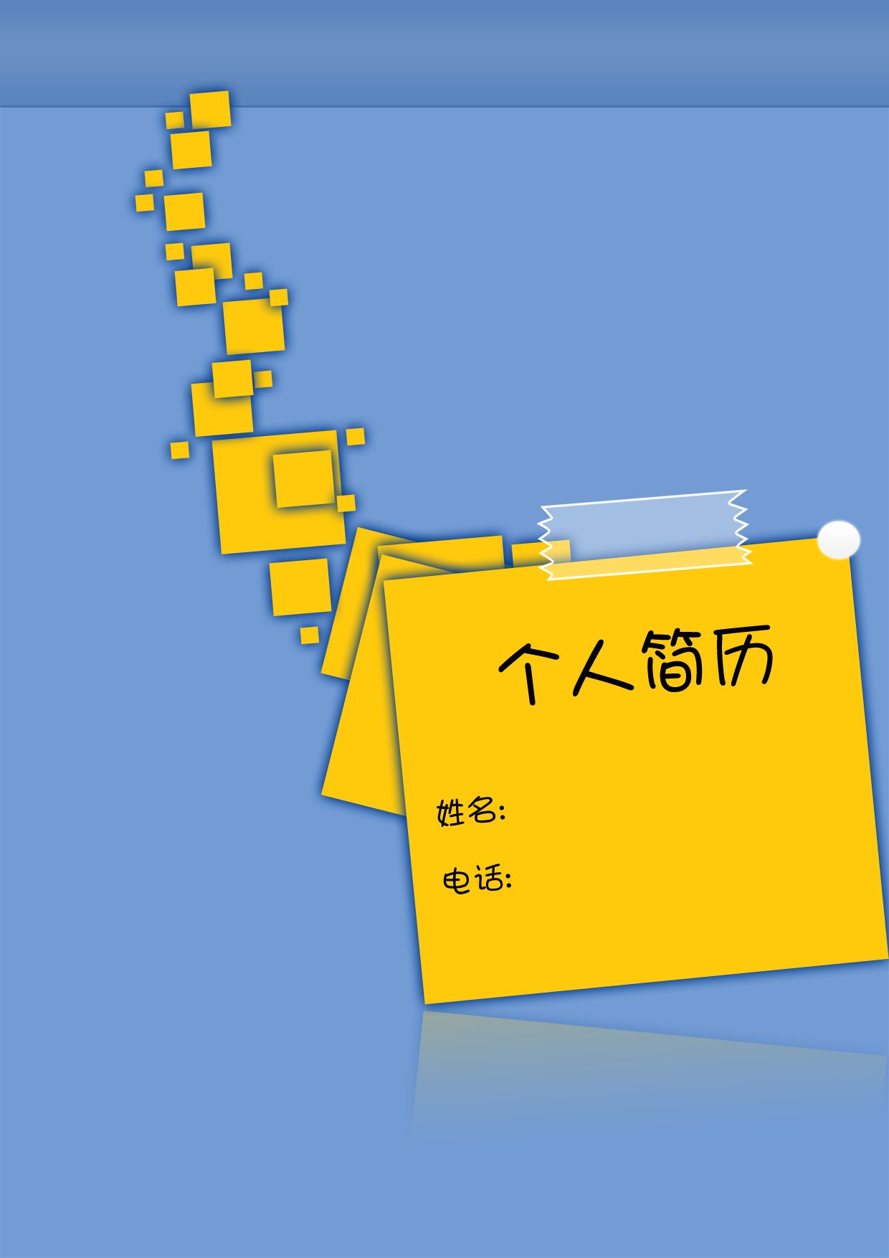

**赵明菊**

**15678175064**



赵明菊

求职意向：药品检测与分析

女/21

**教育背景**



专业：拥有扎实的专业基础知识和实验动手能力，

工作：积极认真，细心负责，能熟练应用Microsoft office办公软件、具有良好的组织能力、 具有良好的沟通协作能力。

性格：坚韧，思维敏捷，具备良好的应变能力和承压能力。诚实守信、勤奋主动，具有高度的工作热情和团队合作意识。

**荣誉证书**

* 2019年全国大学生环保知识竞赛优秀奖
* 2018年计算机等级证书二级
* 2018年廉洁教育活动征文二等奖
* 2018年《中国新歌声》城市海选杰出志愿者
* 2017年十九大主题征文优秀奖

**个人经历**

**自我评价**

**见习经历**

**2018.10 广西崇左方略医药有限公司**

* 了解车间工艺、安全消防和企业文化知识，熟悉物料基本储存，药品生产工艺流程等，增强GMP知识，使理论知识与实践相结合

**2018.05 广西药用植物园**

* 了解药用植物的生长环境和形态特征，认识更多的药用植物，拓展药用植物的鉴定及保存和疗效。

**2019.06崇左市食品药品检测中心**

* 学习各种药品及食品的检测，学习了解各种检测仪器的使用方法
* 2019.03~2019.06 《中国好声音》崇左赛区海选工作人员
* 2018-2019 担任班级团支书
* 2018-2019 担任飞镖协会副会长
* 2018 深圳富士康暑假工平板ipad屏幕检测
* 2018《中国新歌声》崇左赛区海选志愿者
* 2016 昆明双龙商城售货员

**联系方式**

15678175064

[2367274114@qq.com](mailto:2367274114@qq.com)

广西壮族自治区崇左市江州区广西民族师范学院

时 间： 2016.09~2020.06

毕业院校 ： 广西民族师范学院

最高学历 ： 本科

所学专业 ： 制药工程

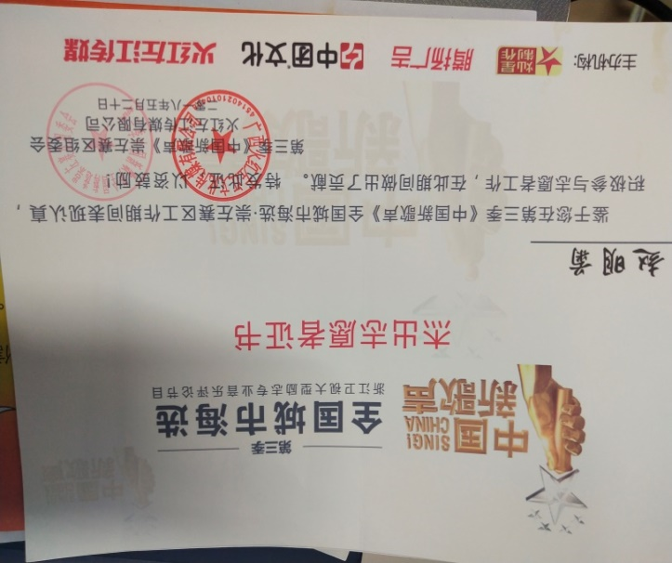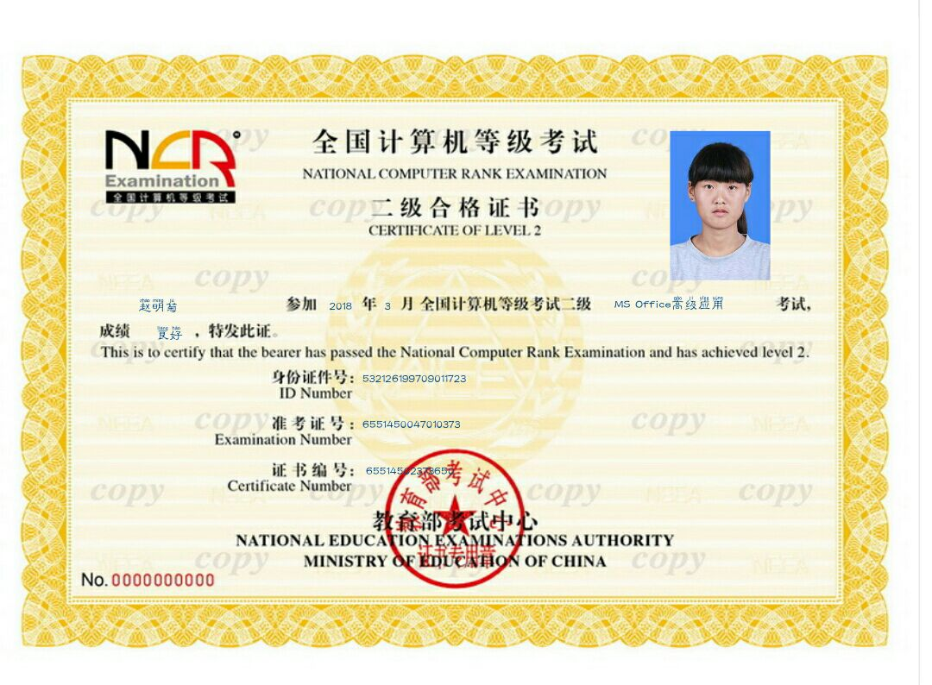

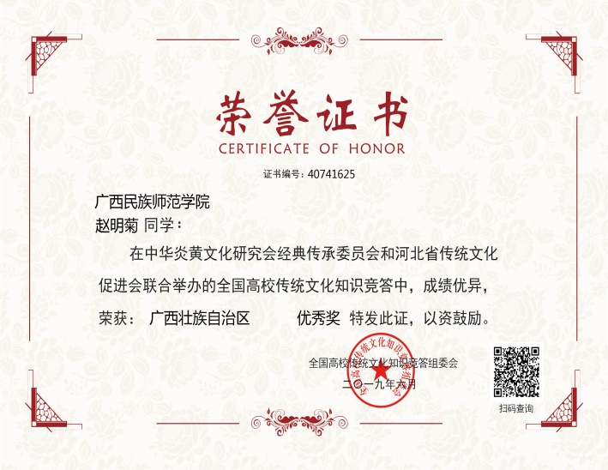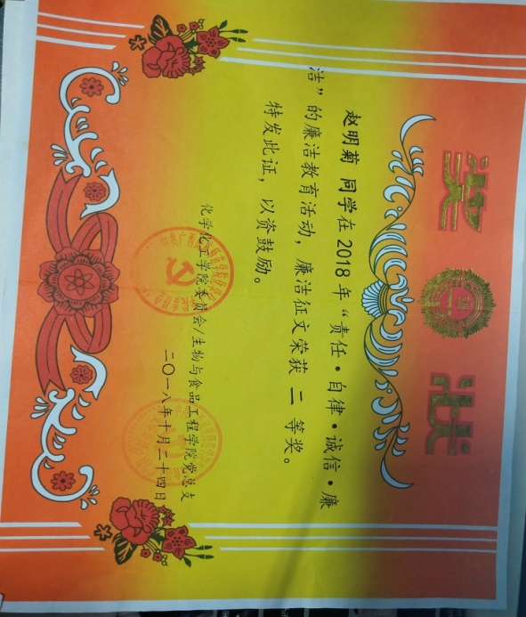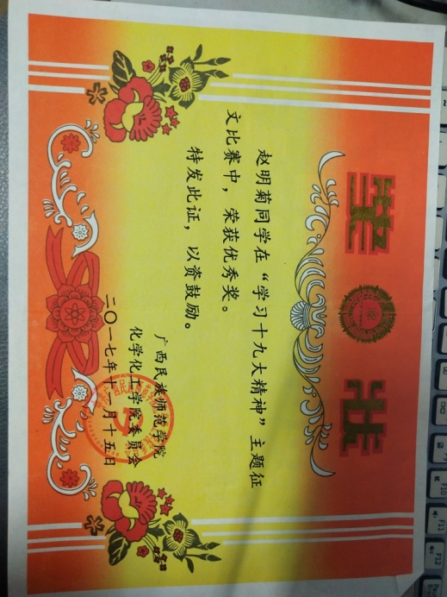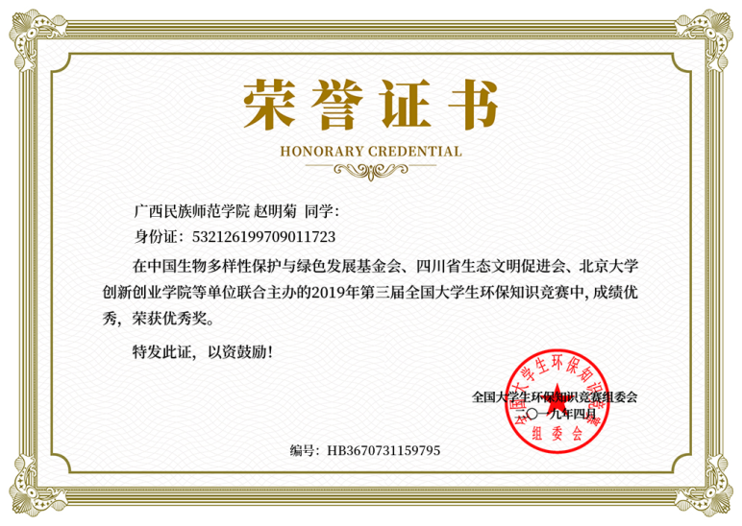

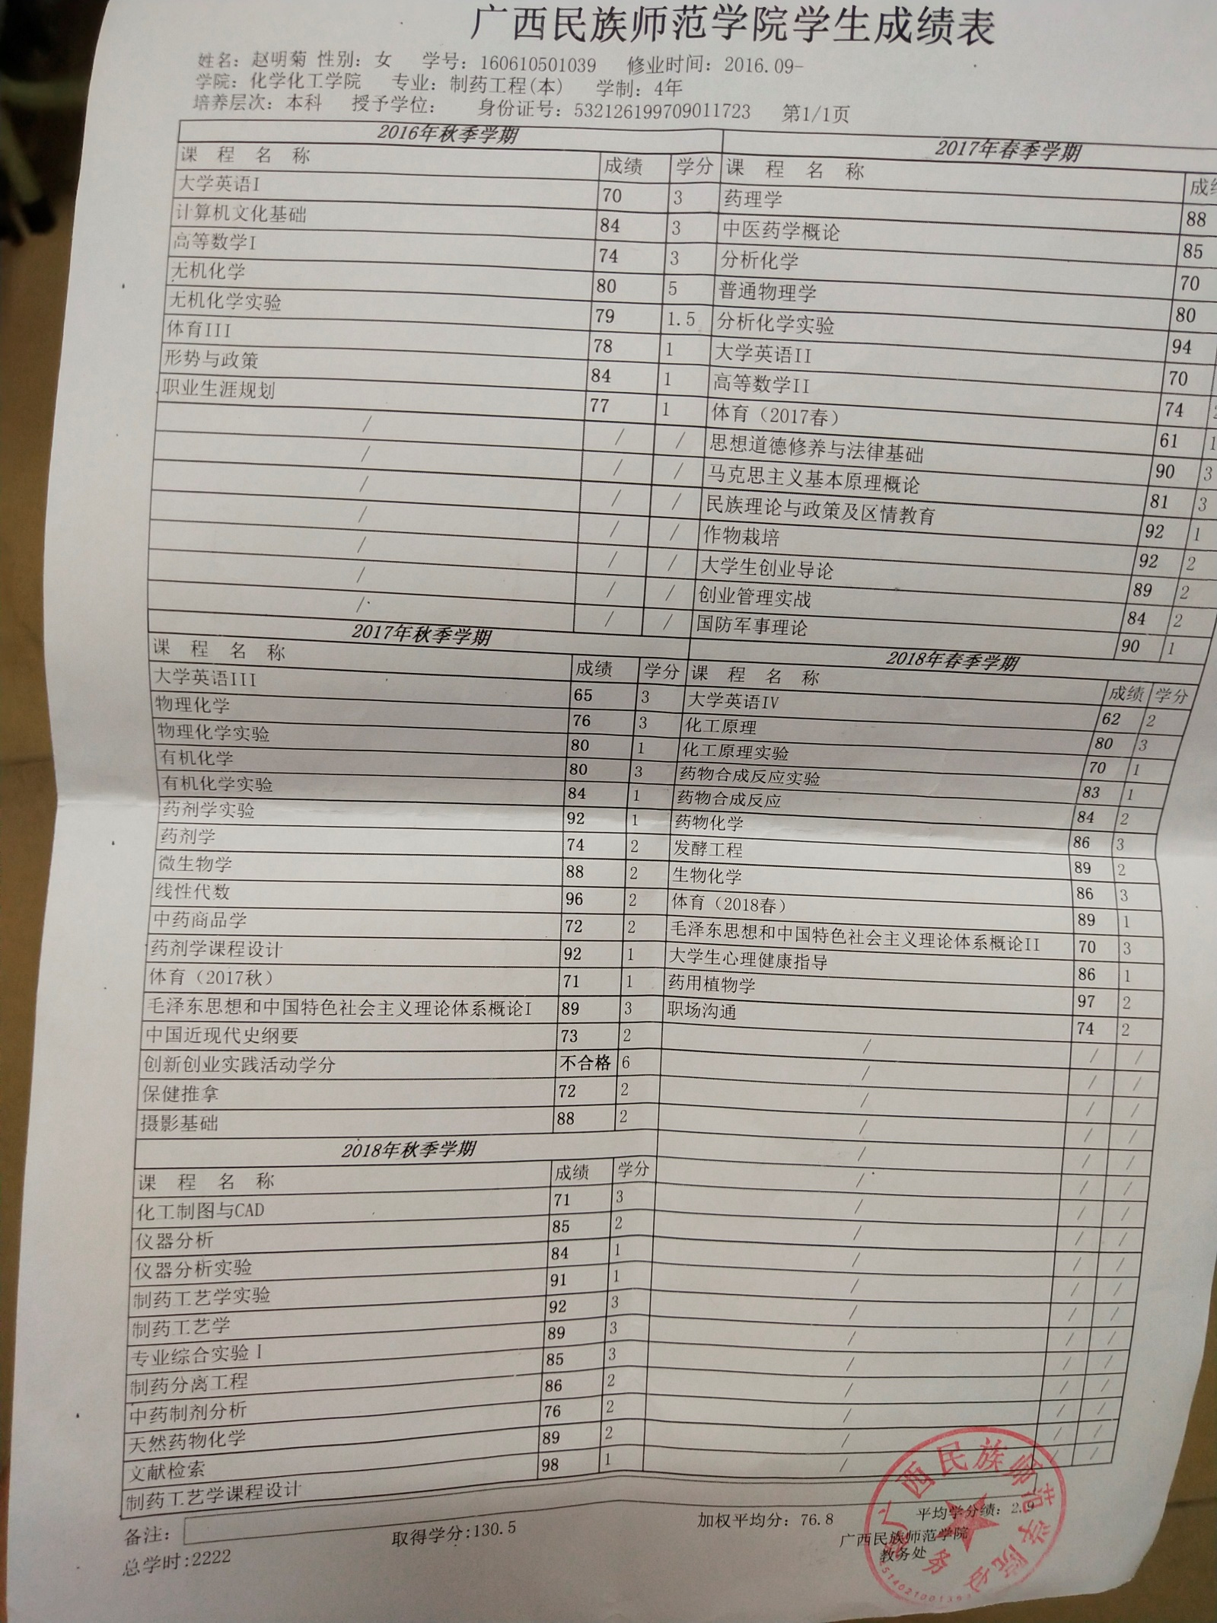

# 求 职 信

尊敬的公司领导：

感谢您百忙之中抽出宝贵的时间阅览我的自荐信，您的信任就是我的动力！

我是广西民族师范学院制药工程专业2020届本科毕业生赵明菊，经过大学四年的锻炼，我的整体素质有了较大的提高。在大学里，我努力学习专业知识，刻苦钻研，取得了一定的成绩。我具有较强的责任心，能吃苦耐劳、诚实、自信、敬业；具备持之以恒的毅力，并能脚踏实地的办好每一件事情。

在校期间，善于学习，独立思考，踏实严谨，勇担责任，是大学学习生活带给我的财富。在学习上我勤奋严谨，刻苦钻研，力求深刻理解，认真掌握了制药工程的专业知识。对课外知识也有比较广泛的涉猎，利用业余时间学习了许多药学知识，我具备了实验中的基本能力，同时具有较强的理论基础，并且坚信会在这一行业创造出一片蔚蓝的天空。生活中，积极参加了许多社团社会活动，从中锻炼自己，让自己从多方面提高自己。平时我的课余活动也十分广泛，乒乓球、排球、羽毛球等球类运动都是我的爱好，还喜欢阅读书籍，我还注重参加各种实践活动，参加了很多的兼职，从现实中提升自己的素质。这些经历使我认识到团结合作、知识创新的重要性，也学到了很多社交方面的知识，增加了阅历，相信这对我今后投身社会将起重要作用。

我的理念是：在年轻的季节我甘愿吃苦受累，只愿通过自己富有激情、积极主动的努力实现自身价值并在工作中做出最大的贡献。作为初学者，我具备出色的学习能力并且乐于学习、敢于创新，不断追求卓越;作为参与者，我具备诚实可信的品格、富有团队合作精神。

态度决定一切!无论是学习还是工作，相信我自己可以，我会用学习的态度去工作，工作本就是学习的过程+学习的积累。

　希望贵公司能给我一个发展的平台，我会好好珍惜它，并全力以赴，为实现自己的人生价值而奋斗，为贵公司的发展贡献我的力量！

最后，谨祝贵公司事业蒸蒸日上，前程似锦！！

此致

敬礼！

求职人：赵明菊

2019年06月21日